INTEGRIX IX.VOICE
PROJECT CHARTER | 16-WEEK R&D BASELINE | FINAL DRAFT FOR CEO APPROVAL
MVP v0.1 • Demo nội bộ • Local-first
Trạng thái | Final baseline draft — awaiting CEO/Sponsor approval
Phiên bản | v1.1 (baseline / change-controlled)
Thời gian | 16 tuần (W1–W16)
Ngày cập nhật | 17/10/2026
Project Sponsor / Phê duyệt | CEO / Sponsor
Delivery Owner | Đức — PM / Team Leader

Tóm tắt điều hành
IX.VOICE là nền tảng phân tích giọng nói và hội thoại tiếng Việt, tập trung vào chuỗi giá trị
“Âm thanh → Transcript → Phân tích → Đối chiếu → QA Review → Insight”
Mục tiêu giai đoạn R&D 16 tuần là xây dựng MVP v0.1 có thể trình diễn nội bộ, xử lý file ghi âm hợp lệ theo mô hình local-first, tạo transcript có timestamp và gán người nói, thực hiện các tác vụ Conversation Intelligence, cung cấp Emotion & Interaction signals ở mức hỗ trợ, và đưa kết quả vào quy trình Evidence & QA Review trước khi xuất insight, dashboard và API tích hợp. Use case kiểm chứng đầu tiên là tư vấn bảo hiểm nhân thọ với tài liệu sản phẩm công khai của Prudential; nền tảng vẫn được thiết kế để cấu hình checklist/policy cho các lĩnh vực khác.
Charter này là tài liệu định hướng cấp dự án. Tài liệu không thay thế WBS, Scope Baseline, Gate/KPI Register hoặc các tài liệu kỹ thuật chi tiết.
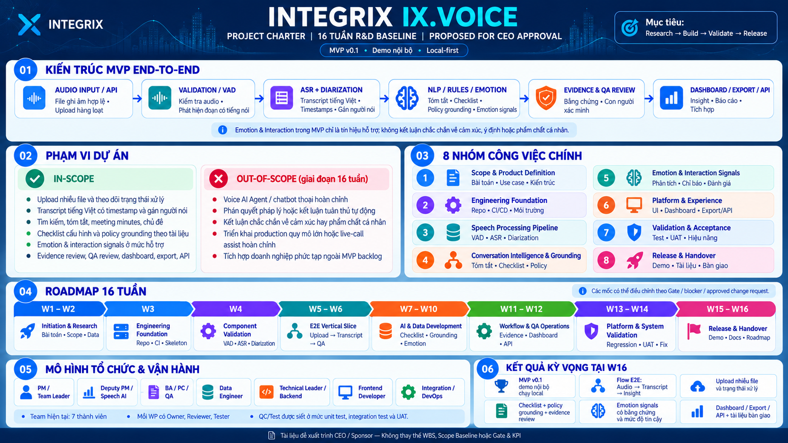
Hình 1. Infographic tổng quan IX.VOICE Project Charter.

1. Mục tiêu, giá trị và tiêu chí thành công

1.1 Mục tiêu cấp dự án
- Xây dựng một chuỗi xử lý chạy được theo flow: Upload / API → Validation / VAD → ASR + Diarization → NLP / Rules / Emotion → Evidence & QA → Dashboard / Export / API.
- Kiểm chứng khả năng xử lý tiếng Việt ở các lớp cốt lõi: Speech Intelligence, Conversation Intelligence và Emotion & Interaction Analysis.
- Đóng gói MVP v0.1 đủ để demo nội bộ, có evidence, logs, trạng thái xử lý và khả năng lặp lại trên môi trường local-first.
- Tạo nền tảng để phát triển tiếp các use case doanh nghiệp như tổng đài, tư vấn, bán hàng, bảo hiểm hoặc các buổi trao đổi nghiệp vụ có ghi âm hợp lệ.

1.2 Giá trị mang lại
- Chuyển dữ liệu âm thanh sang transcript và thông tin có cấu trúc, giúp tổ chức lưu trữ, tra cứu và tái sử dụng dữ liệu hội thoại.
- Giảm công sức QA thủ công nhờ checklist, policy grounding, evidence review và dashboard/insight.
- Cung cấp tín hiệu hỗ trợ về emotion và interaction để tăng chất lượng coaching, review và quản trị rủi ro hội thoại.
- Tạo đầu ra có thể được tích hợp vào các hệ thống khác thông qua dashboard, export hoặc API.

1.3 Tiêu chí thành công cấp Charter
- Có demo E2E nội bộ tái hiện được trên môi trường local.
- Xử lý được file ghi âm hợp lệ, hiển thị trạng thái xử lý, transcript, timestamp và gán người nói.
- Có ít nhất một flow tư vấn bảo hiểm nhân thọ minh họa năng lực tóm tắt, checklist cấu hình, đối chiếu tài liệu có phiên bản, dẫn nguồn evidence, QA review và dashboard/export/API.
- Emotion & Interaction được đưa vào MVP ở mức chỉ báo hỗ trợ, có bằng chứng và mức độ tin cậy, không kết luận chắc chắn về cảm xúc, ý định hoặc phẩm chất cá nhân.
- Có release package, known issues, tài liệu bàn giao và đề xuất roadmap tiếp theo sau W16.

2. Phạm vi dự án và ranh giới trách nhiệm

2.1 In-scope
- Upload nhiều file ghi âm hợp lệ hoặc nhận đầu vào qua API.
- Validation file đầu vào, Voice Activity Detection (VAD), ASR tiếng Việt, timestamps và speaker diarization.
- Conversation Intelligence: tìm kiếm, tóm tắt, meeting minutes, chủ đề, keyword/action items, checklist cấu hình và policy grounding theo tài liệu.
- Emotion & Interaction signals: phân tích sắc thái thể hiện qua ngôn ngữ, đặc trưng âm học và diễn biến tương tác ở mức hỗ trợ.
- Evidence & QA Review: con người xem lại bằng chứng, xác minh kết quả AI và theo dõi lịch sử review.
- Dashboard, báo cáo cơ bản, export và API để tích hợp với hệ thống khác trong phạm vi MVP.
- Engineering baseline: repo, CI/CD, Docker/Compose, logging, test, tài liệu và runbook ở mức cần thiết cho demo nội bộ.
- Dữ liệu phát triển/kiểm thử: ưu tiên nguồn tiếng Việt công khai có điều kiện sử dụng phù hợp, kết hợp hội thoại TTS/role-play hợp lệ; quản lý ground truth và phân biệt dữ liệu tổng hợp với dữ liệu đánh giá thực tế.

2.2 Out-of-scope trong giai đoạn 16 tuần
- Voice AI Agent hoặc chatbot thoại hoàn chỉnh có khả năng hội thoại tự động đầu-cuối.
- Phán quyết pháp lý, kết luận tuân thủ tự động hoặc quyết định kỷ luật/nhân sự dựa hoàn toàn vào AI.
- Khẳng định chắc chắn cảm xúc, ý định hoặc phẩm chất cá nhân từ dữ liệu giọng nói.
- Triển khai production quy mô lớn, live-call assist hoàn chỉnh, hoặc tích hợp doanh nghiệp phức tạp ngoài backlog MVP.
- Bộ chỉ số KPI cố định không dựa trên protocol test, dataset và gate evidence.

2.3 Use case định hướng cho MVP
Use case kiểm chứng ưu tiên: phân tích cuộc gọi tư vấn bảo hiểm nhân thọ (mô phỏng), sử dụng bộ tài liệu sản phẩm công khai từ Prudential làm nguồn đối chiếu ban đầu. Flow: Audio hợp lệ → Transcript/Speaker → Tóm tắt và Checklist → Policy/Evidence → Emotion & Interaction signals → Human QA Review → Insight. Checklist nghiệp vụ do team xây dựng từ scenario và tài liệu tham chiếu, không được coi là checklist chính thức của Prudential; nguồn tài liệu, phiên bản và quyền sử dụng phải được kiểm tra. IX.VOICE vẫn là nền tảng đa lĩnh vực, có thể thay bộ checklist/policy mà không phải thiết kế lại lõi xử lý.

3. Kiến trúc logic và luồng xử lý cấp cao
Flow chuẩn của MVP: Upload / API → Validation / VAD → ASR + Diarization → NLP / Rules / Emotion → Evidence & QA → Dashboard / Export / API
Thành phần | Nhiệm vụ chính | Đầu ra / Bên nhận
Upload / API | Nhận file ghi âm hợp lệ hoặc yêu cầu xử lý từ hệ thống khác | Tập file và metadata đầu vào
Validation / VAD | Kiểm tra định dạng/chất lượng audio và phát hiện các đoạn có tiếng nói | Audio segment hợp lệ cho xử lý tiếp theo
ASR + Diarization | Nhận dạng lời nói tiếng Việt, timestamps, gán người nói | Transcript có thời gian và speaker labels
NLP / Rules / Emotion | Tóm tắt, tìm kiếm, chủ đề, checklist, policy grounding, emotion & interaction signals | Kết quả phân tích, chỉ báo, bằng chứng liên quan
Evidence & QA Review | Con người xem xét, xác minh, xác nhận hoặc bác bỏ kết quả | Kết quả đã review và lịch sử quyết định
Dashboard / Export / API | Hiển thị insight, báo cáo, export và tích hợp | Insight, report, API response, dữ liệu chia sẻ
Nguyên tắc đối với Emotion & Interaction: chỉ sử dụng như một nguồn tín hiệu hỗ trợ review và coaching. Hệ thống không được trình bày emotion như sự thật tuyệt đối hoặc như kết luận về đạo đức, phẩm chất hay ý định của người nói.

4. Tám nhóm công việc chính (Major Work Areas)
- 01 — Scope & Product Definition: Chốt bài toán, mục tiêu, use case, scope, acceptance baseline và change baseline.
- 02 — Engineering Foundation: Thiết lập repo rules, CI/CD, local environment, contracts, skeleton services và tài liệu nền.
- 03 — Speech Processing Pipeline: Tích hợp VAD, ASR, diarization, timestamps và các phép đo đánh giá speech pipeline.
- 04 — Conversation Intelligence & Grounding: Tóm tắt, meeting minutes, tìm kiếm/chủ đề, checklist và policy grounding.
- 05 — Emotion & Interaction Signals: Tạo các chỉ báo về sắc thái ngôn ngữ, đặc trưng âm học và diễn biến tương tác ở mức hỗ trợ.
- 06 — Platform & Experience: Phát triển backend, frontend, dashboard, evidence review, export/API và trải nghiệm sử dụng.
- 07 — Validation & Acceptance: Unit test, integration test, AI evaluation, regression, UAT, acceptance và gate evidence.
- 08 — Release & Handover: Đóng gói MVP v0.1, demo, runbook, known issues, release evidence và roadmap tiếp theo.
Nguyên tắc triển khai: Tám nhóm công việc là các workstreams chạy song song theo Shared Engineering Baseline (schema/contracts, fixtures, repo/CI, test và môi trường). Các mốc tuần là kết quả cần đạt, không phải thứ tự chờ nhau; dữ liệu, mô hình và tài liệu policy có thể được nghiên cứu đồng thời với BE/FE skeleton.
- Mock/fixture-first: Data chuẩn bị nguồn public hợp lệ, ground truth và kịch bản TTS/role-play; AI PoC trên tập mẫu; BA xây checklist/evidence từ tài liệu Prudential; BE/FE sử dụng API fixtures trong khi kết quả thật chưa sẵn sàng.
- Tích hợp liên tục: Technical Leader và DevOps giữ shared baseline, versioned contracts và model adapters; unit/contract/integration tests chạy từ sớm, chuyển từ mocks sang services thật mà không phá luồng E2E.
- Mọi workstream có Owner/Reviewer và evidence. Blocker phải được ghi nhận, phân tích tác động và xử lý theo Gate/Change Control; phần độc lập vẫn tiếp tục, không tự động dừng toàn dự án.

5. Roadmap 16 tuần và mốc quyết định
Roadmap gồm các mốc kết quả (Milestone/Gate) của toàn dự án và các workstreams phát triển song song. Gate xác nhận mức sẵn sàng để tích hợp, mở rộng và bàn giao; không buộc nhóm khác phải chờ khi công việc độc lập có thể chạy bằng fixtures.

5.1 Milestones & Gate Decisions (W1–W16)
Thời gian | Milestone | Outcome trọng tâm | Gate / Bằng chứng
W1–W2 | M1 — Project Initiation | Chốt định hướng MVP, vai trò, demo scenario bảo hiểm nhân thọ, inventory nguồn data/policy và phạm vi kỹ thuật. | G1 • Scope/Charter baseline; open questions có owner/hạn.
W3–W4 | M2 — Baseline & Feasibility | Repo/CI, local runtime, canonical Job/Transcript contracts, mock fixtures; PoC data/ASR/diarization/Emotion và review tài liệu policy. | G2 • Có demo component, data/OSS/license shortlist, primary/backup, rủi ro và quyết định triển khai.
W5–W6 | M3 — First E2E Vertical Slice | Upload → xử lý job → transcript/speaker → QA/UI; có real component tối thiểu, các phần mock được ghi rõ. | G3 • E2E tái hiện được, contract/integration smoke test và blocker log.
W7–W10 | M4 — MVP Business & AI Features | Tích hợp tóm tắt, meeting minutes, checklist cấu hình, policy/evidence theo sản phẩm Prudential, Emotion/Interaction signals có giới hạn. | G4 • Có scenario expected results, trích dẫn bằng chứng và AI evaluation sơ bộ.
W11–W12 | M5 — Integrated MVP Beta | Hoàn thiện QA Review, dashboard, export/API, bản ghi/phiên bản tài liệu; chạy regression và kiểm thử tích hợp nhiều luồng. | G5 • Beta chạy end-to-end; defects/limitations được theo dõi, critical integration path rõ ràng.
W13–W14 | M6 — Release Candidate | Ổn định hệ thống; security, performance, integration/regression, UAT và review bằng chứng; chốt known issues. | G6 • Release Candidate sẵn sàng, blocker nghiêm trọng đã xử lý hoặc được phê duyệt ngoại lệ.
W15–W16 | M7 — Release & Handover | MVP v0.1 demo nội bộ local-first, benchmark/evidence, tài liệu vận hành, known issues và roadmap phát triển tiếp. | G7 • CEO/Sponsor nghiệm thu hoặc quyết định phương án bàn giao có điều kiện.

Chuỗi Gate: G1 thống nhất mục tiêu → G2 xác nhận hướng kỹ thuật/dữ liệu → G3 chứng minh luồng E2E → G4 chứng minh giá trị nghiệp vụ → G5 xác nhận Beta tích hợp → G6 chốt Release Candidate → G7 nghiệm thu/bàn giao. Nếu Gate chưa đạt: nêu gap, owner và hạn xử lý; cho phép PASS WITH ACTIONS/DEFERRED theo mức ảnh hưởng và phê duyệt, không coi đó là tự động đạt.

5.2 Parallel Workstream Focus
Workstream | W3–W6 · Baseline/PoC/E2E | W7–W12 · Features/Beta | W13–W16 · Validation/Release
Data / Evaluation | Khảo sát/tải thử nguồn có quyền sử dụng; kịch bản TTS/role-play; ground truth. | Bổ sung hard cases, benchmark/versioning, test data cho insurance scenario. | Dataset card, evaluation report, known limits.
Speech AI / Emotion | PoC VAD/ASR/diarization; nghiên cứu librosa/feature extraction và SER candidate. | Tích hợp model adapters, đo WER/CER; emotion signals có evidence/uncertainty. | Ổn định inference, regression, limitations.
Conversation / Policy | Checklist cấu hình, mock policy refs; tài liệu Prudential theo phiên bản. | Summary, meeting minutes, policy grounding, evidence QA và expected findings. | UAT theo scenario, rà soát false alerts.
Software / Platform | BE/FE skeleton, upload/status/transcript UI từ fixtures; Docker/CI. | QA review, dashboard, export/API, tích hợp mocks → real thường xuyên. | Security/performance test, polish, demo/release.
PM / BA / QC | Scope/AC, contract tests, decision/risk log, QC gates từ đầu. | Review độc lập, unit/integration evidence, tiến độ/Gate, change control. | Regression, UAT, nghiệm thu, handover.

5.3 Baseline, Dependencies & Change Control
- Contract-first: Technical Leader, Speech AI, Data và DevOps thống nhất schema/fixtures có version; model hoặc nguồn dữ liệu được thay qua adapter, BE/FE không phụ thuộc output native.
- Decision at Gate: Mỗi Gate có evidence, Owner, trạng thái PASS / PASS WITH ACTIONS / DEFERRED và quyết định kế tiếp; các workstreams độc lập vẫn được tiếp tục khi dependency chưa sẵn sàng.
- Controlled change: Charter là baseline dùng suốt 16 tuần. Khi phát sinh blocker lớn hoặc thay đổi scope, thời gian, Gate, use case hay cam kết chất lượng: PM lập Change Request/Impact Analysis, trao đổi Technical Lead/BA-QA và trình CEO/Sponsor phê duyệt trước khi cập nhật phiên bản Charter. Thay đổi nhỏ chỉ cập nhật WBS/Decision Log.

6. Mô hình tổ chức, ownership và bàn giao giữa nhóm
Team baseline hiện tại gồm 7 thành viên. Cấu trúc làm việc được tổ chức theo workstream với các vai trò đã được thông qua nội bộ.
Thành viên | Vai trò | Trách nhiệm chính
Đức | PM / Team Leader | Điều phối tổng thể, scope, tiến độ, quyết định dự án, báo cáo CEO/Sponsor
Lê Huy | Deputy PM / Speech AI Engineer | Hỗ trợ PM, speech pipeline, phối hợp kỹ thuật, theo dõi phần Speech AI
Bách Sỹ | BA / Project Coordinator / QA | Requirement, backlog/task coordination, QC/Test coordination, UAT & acceptance tracking
Trọng Nhân | Data Engineer | Dataset, data quality, chuẩn hóa dữ liệu, hỗ trợ AI evaluation theo data protocol
Thiên Long | Technical Leader / Backend Developer | Kiến trúc, backend, review kỹ thuật, technical decision & implementation review
Tùng Chi | Frontend Developer | UI/UX implementation, frontend testing, dashboard & review screens
Hải Đăng | Integration / DevOps Engineer | CI/CD, môi trường chạy, triển khai dịch vụ, tích hợp hệ thống và hỗ trợ vận hành
Nguyên tắc phối hợp: mỗi work package có Owner, Reviewer và Tester; BA/QA giữ vai trò điều phối chất lượng chứ không thay thế trách nhiệm kiểm thử của thành viên kỹ thuật. Những hợp đồng bàn giao chính gồm: transcript/evidence, model outputs, API/schema, dashboard/review flows và release evidence.
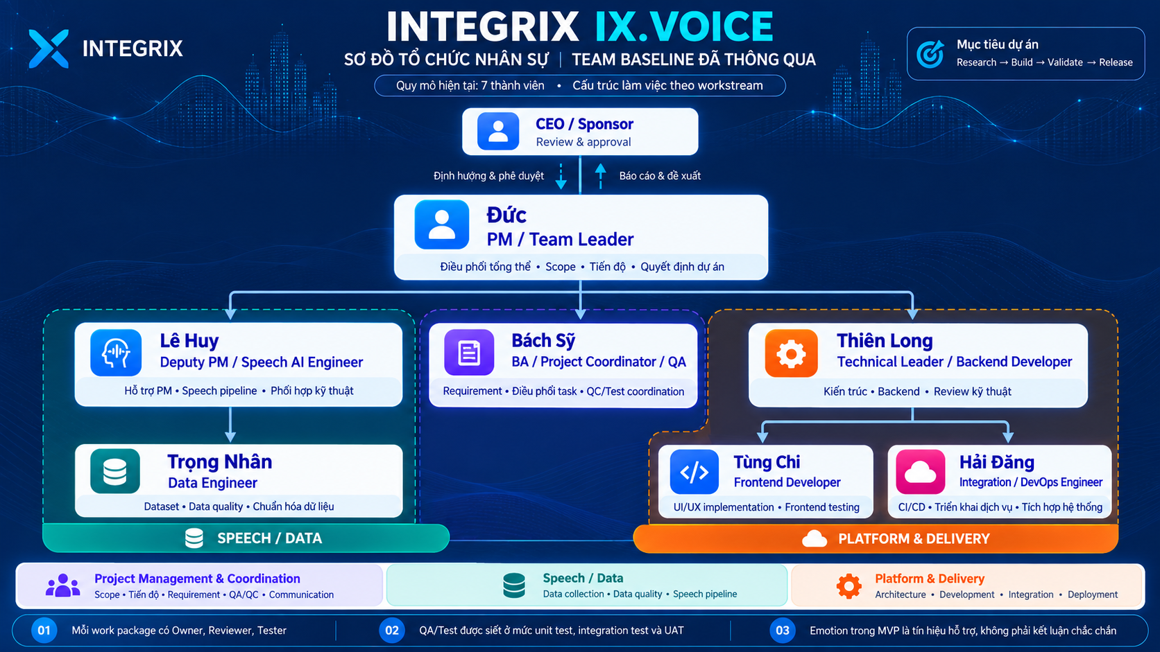
Hình 2. Sơ đồ tổ chức nhân sự IX.VOICE đã được team thông qua.

6.1 Shared Engineering Baseline và trách nhiệm phối hợp
Shared Engineering Baseline thuộc trách nhiệm phối hợp của cả team: kiến trúc, contracts/schemas có version, mock fixtures, repo/CI/CD, môi trường, test và logging. Technical Leader chốt kiến trúc; Speech AI/Data chuẩn hóa đầu ra và test data; DevOps duy trì môi trường tích hợp; BA/QC xác minh contract, evidence và Gate.
- Thiên Long — Technical Leader / Backend: chịu trách nhiệm kiến trúc chung, xác nhận canonical schemas/API contracts, versioning và quyết định breaking changes; phối hợp xây skeleton và adapter contract cùng Speech AI/Data/DevOps.
- Lê Huy — Deputy PM / Speech AI: PoC VAD/ASR/diarization và đánh giá tiếng Việt; nghiên cứu Emotion theo hướng đặc trưng âm học (ví dụ librosa) kết hợp model khi có bằng chứng/license phù hợp; chịu trách nhiệm model adapter và nêu giới hạn dự đoán.
- Trọng Nhân — Data: khảo sát nguồn Voice khả dụng (bao gồm Hugging Face nếu phù hợp và hợp lệ), xây kịch bản TTS/role-play có quyền sử dụng, chuẩn hóa dataset/ground truth, kiểm soát quality, data versioning và cung cấp fixtures cho AI/Software.
- Hải Đăng — Integration / DevOps: phụ trách Docker/Compose, CI/CD, môi trường dùng chung, deployment cho Backend/AI adapters, logging/smoke tests; duy trì cơ chế tích hợp mock → real, không quyết định độc lập schema nghiệp vụ.
- Tùng Chi — Frontend: phát triển giao diện từ fixtures/contracts đã version, test luồng Upload/Transcript/QA và đối chiếu response thật khi service sẵn sàng. Hỗ trợ BA khi cần thiết.
- Bách Sỹ — BA / PC / QA: phát triển checklist v0.1 từ kịch bản tư vấn bảo hiểm và tài liệu Prudential được xác minh; kiểm soát policy version/evidence, acceptance criteria; điều phối contract/unit/integration tests, UAT và Gate QA (không test thay owner). Hỗ trợ Frontend Developer khi cần thiết.
- Đức — PM: quản lý phụ thuộc, deadline và Gate; phối hợp BA chốt ưu tiên, theo dõi blocker và trình CEO/Sponsor các thay đổi vượt thẩm quyền.

6.2 Canonical contracts, fixtures và handoff giữa các workstreams
Contract | Các trường/ý nghĩa tối thiểu | Phối hợp & phê duyệt
Audio Job v0.1 | jobId, metadata audio, processing status, errors, traceId | Technical Leader/BE + DevOps; BA/QC xác minh status/test
Transcript v0.1 | segments, startMs/endMs, speakerId, text, modelVersion, quality flags | Speech AI + Data đề xuất; Technical Leader review; FE dùng fixture
Analysis / Emotion v0.1 | summary, topics, checklistId/result, policyDocId/version/section, emotion/interactions signals + uncertainty, evidenceRefs | Speech AI + BE + BA/QC thống nhất Owner PoC và AC tại G2; BA/QC review evidence
Evidence / QA Review v0.1 | audio segment refs, transcript offsets, policy document refs/version, reviewer, decision, audit state | BA/QC + Technical Leader/BE; FE/DevOps tích hợp kiểm thử
Quy tắc handoff: mỗi contract có version, JSON fixtures, contract tests, Owner/Reviewer và ADR cho breaking change. Policy/evidence phải trỏ tới tài liệu, phiên bản và đoạn hội thoại; nguồn chỉ là tham chiếu demo, không tự động là kết luận pháp lý. Thay OSS qua adapter; không để BE/FE phụ thuộc output native. Owner NLP/LLM/Emotion được thống nhất tại G2.

6.3 Open-source Evaluation & Fallback Strategy (Đề xuất)
IX.VOICE ưu tiên tái sử dụng open-source/pretrained components thay vì tự phát triển model từ đầu, nhưng chỉ chốt sau PoC và rà soát giấy phép code, weights, data. Nguồn Voice public cần kiểm tra khả năng tải và quyền sử dụng; TTS/role-play là nguồn bổ sung để tạo hội thoại và ground truth, không thay thế kiểm thử tự nhiên. Các công nghệ sau là PoC candidates, chưa phải lựa chọn đã phê duyệt.
Lớp | Primary candidate (để PoC) | Fallback / phương án giảm rủi ro
VAD | Silero VAD | VAD tích hợp / giải pháp phân đoạn được kiểm chứng độc lập
ASR tiếng Việt | PhoWhisper và/hoặc Whisper qua inference runtime | Phương án ASR khác đạt benchmark và hợp lệ giấy phép
Diarization / alignment | pyannote Community-1; WhisperX để thử pipeline tích hợp | Alternative pipeline được PoC xác nhận; ghi rõ giới hạn speaker/timestamp
Conversation / Grounding | LLM + rules + checklist cấu hình + tài liệu sản phẩm Prudential có version | Rules/templates và manual QA khi model grounding chưa đạt
Emotion & Interaction | Ưu tiên librosa cho audio features / interaction; đánh giá openSMILE, SER model khi license/benchmark phù hợp | Các chỉ báo quan sát được + text sentiment, evidence/uncertainty và human QA review
- Tiêu chí lựa chọn: độ chính xác tiếng Việt, coverage/hard cases, latency và GPU/CPU cost, tính ổn định, khả năng local/self-host, API adapter effort, bảo mật và license tách biệt cho code, model weights, dataset.
- Exit/Swap Trigger: benchmark dưới ngưỡng Gate đã xác nhận, license không phù hợp, lỗi ổn định/chi phí quá lớn, hoặc thiếu dữ liệu/quyền sử dụng; ghi evidence, ADR và rollback trước khi chuyển candidate.
- Emotion vẫn thuộc MVP: khi suy luận cảm xúc chưa đáng tin cậy, chỉ hiển thị tín hiệu kiểm chứng được (tốc độ nói, khoảng dừng, ngắt lời, sắc thái văn bản), giới hạn và human review; điều chỉnh mục tiêu cần PM/Sponsor phê duyệt.

7. Chất lượng, KPI và nguyên tắc nghiệm thu

7.1 Cấp độ kiểm thử
- Unit Test: do từng owner thực hiện cho module của mình.
- Integration Test: kiểm chứng các luồng BE/FE/DevOps và flow xử lý AI end-to-end.
- AI Evaluation: đo WER/CER và diarization trên ground truth tiếng Việt; kiểm tra checklist/grounding trên expected results có policy/evidence; emotion signals được đánh giá về tính kiểm chứng, false alerts và giới hạn, không coi là kết luận cảm xúc.
- UAT / Acceptance: xác minh trải nghiệm và giá trị sử dụng theo scope/acceptance baseline.

7.2 Nguyên tắc KPI & acceptance
- Không dùng một con số accuracy đơn lẻ để kết luận toàn hệ thống đạt chất lượng.
- Mọi KPI phải gắn với dataset/protocol test, environment, model/version và reviewer cụ thể.
- Done = deliverable + evidence + reviewer sign-off; build success riêng không đồng nghĩa đã nghiệm thu.
- Có thể sử dụng trạng thái PASS / PASS WITH ACTIONS / DEFERRED theo từng Gate.
- Emotion signals phải được trình bày như chỉ báo hỗ trợ có mức độ tin cậy, không phải kết luận tuyệt đối.

8. Rủi ro, giả định và dependency
Rủi ro / Giả định | Tác động | Kiểm soát / Phương án
Voice data thiếu quyền truy cập/giấy phép, thiếu ground truth hoặc kém tính thực tế | Khó benchmark và khó báo cáo kết quả đáng tin cậy | Rà soát public datasets, data rights; TTS/role-play hợp lệ + human test set độc lập, versioned ground truth
ASR tiếng Việt hoặc diarization chưa đạt kỳ vọng | Giới hạn chất lượng transcript và các tác vụ downstream | Benchmark nhiều phương án, ghi nhận known limits, reprioritize use case theo evidence
Emotion signals dễ bị hiểu sai như sự thật tuyệt đối | Rủi ro nghiệp vụ và truyền thông sai kỳ vọng | Khóa cách diễn đạt trong UI/tài liệu: chỉ báo hỗ trợ, có confidence và có human review
Nguồn lực local/GPU còn hạn chế | Ảnh hưởng tốc độ xử lý và khả năng lặp lại demo | Giữ local-first baseline, tối ưu pipeline, ghi rõ dependency hạ tầng cần đầu tư giai đoạn sau
Team hiện tại chỉ có 7 thành viên | Nguy cơ phụ thuộc cá nhân và quá tải | Chốt owner rõ ràng, ưu tiên MVP thiết yếu, quản lý scope chặt, review/gate thường xuyên
Tài liệu Prudential/chính sách tham chiếu thiếu hoặc thay đổi phiên bản | Checklist/grounding bị lệch | Chọn một sản phẩm và bộ tài liệu có nguồn/phiên bản; BA rà checklist/evidence, change log và reviewer
Dependency quan trọng từ công ty: file ghi âm hợp lệ và được phép sử dụng, tài liệu/chính sách để grounding, môi trường local hoặc workstation phù hợp, và sự phối hợp xác nhận use case/acceptance của stakeholder.

9. Release v0.1, bàn giao và tiếp tục sau W16
- MVP v0.1 demo nội bộ chạy local, có scenario E2E và tài liệu chạy lại.
- Mã nguồn, config template, runbook, known issues và release evidence.
- Transcript/evidence samples, benchmark/evaluation summary, giới hạn và residual risks.
- Dashboard / Export / API ở mức MVP cùng tài liệu kiến trúc “as built”.
- Roadmap phase tiếp theo, backlog mở rộng và đề xuất đầu tư nếu có.

11. Tài liệu quản lý song hành
- Project WBS & Gate/KPI Register.
- Scope & Acceptance Baseline / backlog use case.
- Engineering Baseline / ADR Register / contract definitions.
- Risk / Issue / Open Question / Decision Register.
- QA / UAT / Test Reports và Release Evidence Index.

